Git安装使用说明

# Git的安装及配置

## Windows下安装

https://git-scm.com/download/win

下载git的windows相对应版本，直接exe安装，默认选项

安装后进入git bash

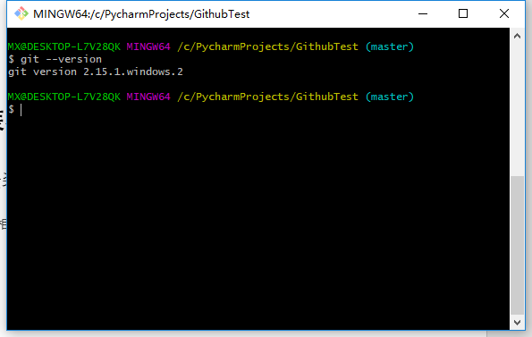

## Git配置

进入git bash（类似与linux shell）

设置Git的用户名和邮箱

1 $ git config --global user.name "your name"

2 $ git config --global user.email "your_email@youremail.com"

Global是全局配置，这台机器的所有git仓库均采用该配置

## Git与Github连接并推送

1. 配置钥匙，用于将本地git与github相连接

$ ssh-keygen -t rsa -C "注册邮箱"

中间选择密钥路径，默认配置即可，需要输入密码，可为空。

打开密钥路径，/用户主目录/.ssh/



复制id_rsa.pub的内容到github 的用户Settings -> SSH and GPG keys -> New SSH key -> key.

1. 创建git仓库

通过git bash 进入建好的文件夹下，执行

$ git init

执行后会在该文件夹下出现隐藏文件夹.git

1. 添加远程路径

$ git remote add origin git@github.com:你的github用户名/仓库名.git

例如：$ git remote add origin [git@github.com](mailto:git@github.com):MXblade/Test.git

设置后，可在本地git仓库/.git/config中查看相关配置信息。

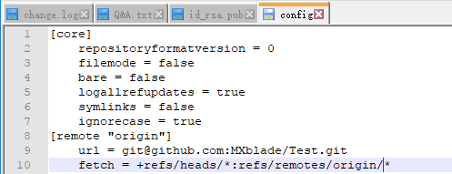

也可通过git bash中git remote 相关命令查看对应本地分支

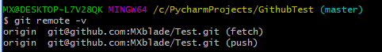

1. 添加及推送

在该git本地仓库中新建txt文本，如



$ git add read.txt

$ git commit -m "这是你commit的原因，写了方便你我他"

1. Push到github项目

$ git push -u origin master

其中origin根据本地设置的分支来填写。

## Pycharm与Github连接

1. 在git安装的基础上

打开Pycharm -> Settings -> Version Control -> Git

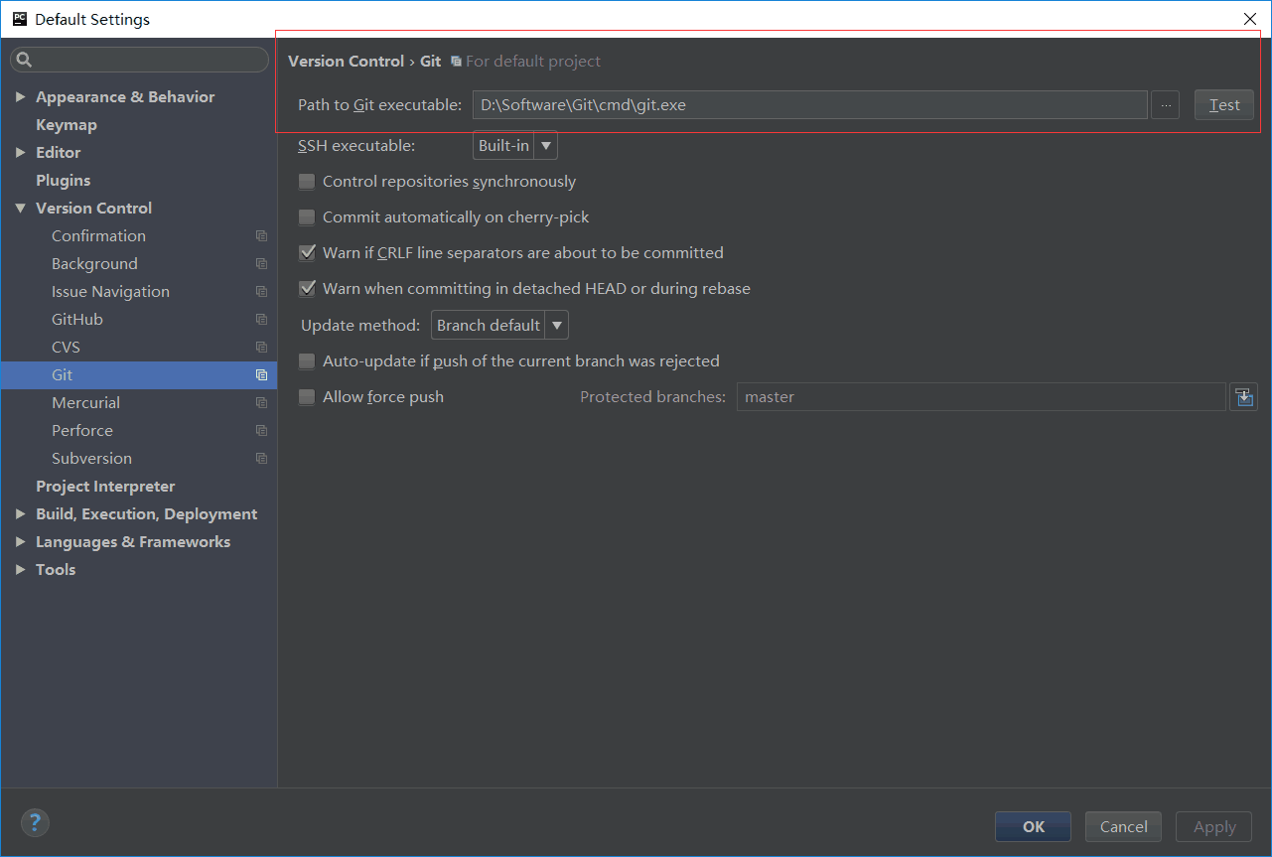

选择对应的Git安装路径，并测试。

出现弹框”Git executed successfully”则表示配置成功

1. 绑定github帐号

打开Pycharm -> Settings -> Version Control -> Github

输入对应的github帐号密码，并Test，

推荐勾选using ssh

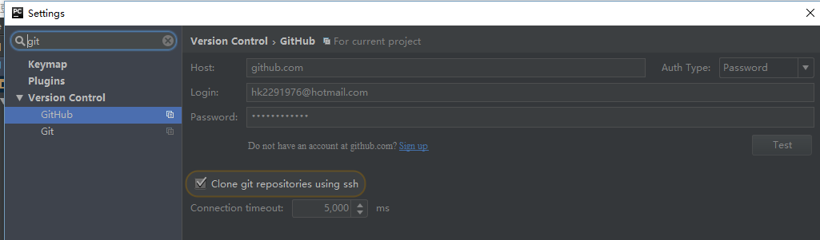

1. 从Github上Clone项目

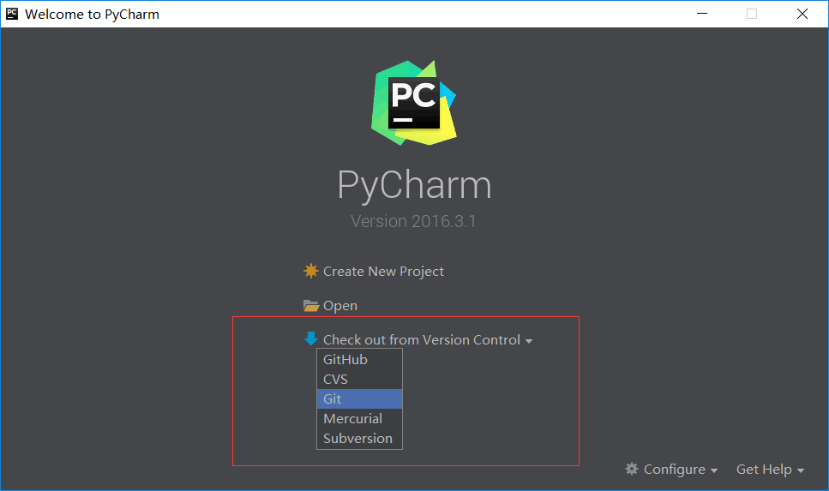

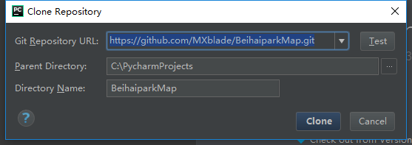

1. 将已有项目转化为Git项目，并上传

点击VSC——Import into Version Control——Share Project on Github

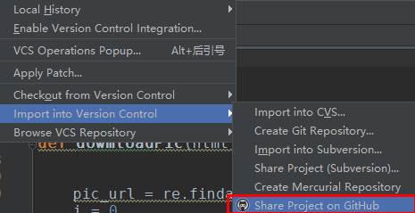

输入仓库名

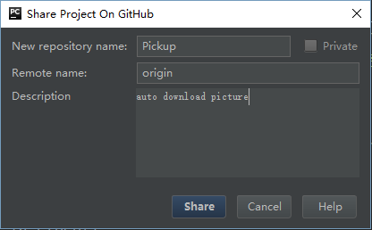

点击Share，选择同步的文件即可

